AGENDA Mars 2019
Dates | Manifestations | Visuel
Mars 2019 | Château de Sauvan  Visite du château tous les dimanches à 15h30  Réservation : 04.92.75.05.64
2/03 | LOTO organisé par l’association de la Chasse à MANE  15h30 Salle polyvalente  Nombreux lots
03/03 | SALAGON Secret  Découvrez l’histoire du bâtiment – 15h00  Faites-vous conter le passé du bâtiment, ses utilisations au fil du temps et la vie du musée depuis les espaces ordinairement fermés au public.  Réservation : 04.92.75.70.50 | 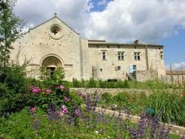
10/03 | LOTO organisé par l’association des parents d’élèves des écoles de Mane  Salle polyvalente – 14h0  Nombreux lots
10/03 | SALAGON – Initiation à la vannerie sauvage  De 9h30 à 18h00  Découverte de la vannerie spiralée, initiation aux techniques de tressage végétal et au rempaillage avec Dominique Coll, ethnobotaniste, accompagnée de pratiquants chevronnés.  Tarif : 35 € par personne  Réservation : 04.92.75.70.50
17/03 | SALAGON : Balade ethnobotanique – Salades sauvages et herbes à cuire  De 10 h à 13h  Une sortie pour apprendre à reconnaître les salades et les herbes à cuire, par Magali Amir, ethnobotaniste, auteure de plusieurs ouvrages : Les cueillettes de confiance ou encore La cuisine des collines.  Tarif : 15 € par personne  Réservation : 04.92.75.70.50 | 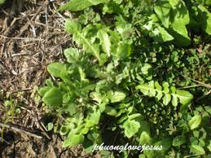
23 et 24/03 | SALAGON – 12ème édition Week-end des musées Télérama  Une entrée gratuite avec le pass Télérama  Profitez du week-end Musées Télérama pour découvrir le musée de Salagon !  Renseignements : 04.92.75.70.50
24/03 | SALAGON – Cueillette et dégustation dans les jardins  De 11h à 12h30  Venez découvrir et déguster les plantes sauvages et comestibles des jardins de Salagon  Renseignements : 04.92.75.70.50
24/03 | LOTO organisé par l’association la boule Manaraine  15h30 Salle polyvalente  Nombreux lots

